期货ctp报单和回报

流程图

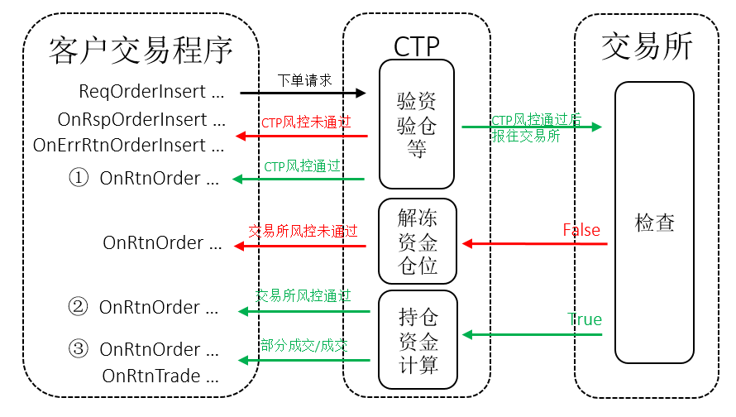

报单请求
调用ReqOrderInsert函数发送委托单

报单响应
下面分为正确被CTP和交易所接收、被CTP拒单和被交易所拒单三部分来讲解。

正确被CTP接收
此时回调的只有OnRtnOrder函数（如有成交则会单独回调OnRtnTrade函数），回调参数类型为CThostFtdcOrderField。这个参数同样有很多字段，有的字段组合是用来区分该笔回报对应的哪笔原始报单，有的用来反应报单状态等等。分3组讲解重点字段。

确定对应的原始报单
FrontID //前置编号
SessionID //会话编号
OrderRef //报单引用
ExchangeID//交易所代码
TraderID//交易所交易员代码
OrderLocalID //本地报单编号
OrderSysID //报单编号
说明：在CTP中，每笔报单都有 3 组唯一序列号，保证其与其他报单是不重复的。
1) FrontID + SessionID + OrderRef
FrontID是CTP后台前置编号， SessionID是这次链接的编号，登录成功回报中也会返回这两个字段，这两个编号在此次连接中是不变的。
OrderRef返回的是客户报单请求时填写的对应字段。例如如果客户请求时在CThostFtdcInputOrderField的OrderRef中填100，那么回报中CThostFtdcOrderField中OrderRef也为100。但是请求时OrderRef不是必填字段，如果没填，CTP会自动递增地为该字段赋值。（但要注意如果是CTP自动生成的，该字段是右对齐的，后面使用该字段时都需要保持一致）
所以每次报单时，我们可以用FrontID + SessionID + OrderRef组成一个key在本地标识存入唯一的一笔报单，当有报单回报返回时，就可以根据回报中的这三个字段找出原始的请求报单，再用回报中的状态来更新原始请求报单的当前状态。客户也可以用这三组序号填入到请求撤单对应的字段里去随时撤单。
2）ExchangeID + TraderID + OrderLocalID
这三组字段是CTP自己内部维护的一组序号，客户无法改变。OrderLocalID在前两个字段固定情况下单调递增，随着每次回报返回给客户。客户也可以用这三个字段确定唯一一笔报单。
建议不用本地维护这一组序号，可以直接忽略。
3）ExchangeID + OrderSysID
OrderSysID是报单报入到交易所时交易所给编的唯一编号，所以这个字段加上ExchangeID也可以用来确定唯一一笔报单。需要特别注意的是，在上图中，该笔报单请求首次到达CTP，风控通过后返回的第1个OnRtnOrder回报，此时因为还没有报入到交易所，所以回报中OrderSysID为空。这一组字段也可以用于撤单时指定唯一一笔订单。
除了这三组字段外，回报中还有RequestID，NotifySequence，SequenceNo，BrokerOrderSeq，RelativeOrderSysID（用于条件单）等字段都是和序号相关，各有用处，一般投资者用不到，这里为了避免混淆暂时不讲了。
按照前面讲的，有了第一组FrontID + SessionID + OrderRef就应该可以全场确定唯一一笔订单了，为什么还要有后面两组呢？这里有一个坑。当客户的报单有成交时，CTP会推送成交回报，就是上图中和第3个OnRtnOder一起来的OnRtnTrade回报。成交回报中没有FrontID 和SessionID字段，只有OrderRef字段……

维护自己的订单表的两种方案：
- 报单时用FrontID + SessionID + OrderRef维护本地报单，当第2个OnRtnOder回来后，找到原始报单，将OrderSysID填入到本地报单中，后面都用ExchangeID + OrderSysID维护订单
- 本地维护OrderRef字段，当前交易日内不管多少链接都一直单调递增，这样就可以不管FrontID 和 SessionID ，每次根据OrderRef就可以确定唯一报单。

当前报单状态
OrderStatus //报单状态
OrderSubmitStatus //报单提交状态
StatusMsg //状态信息
说明：
- OrderStatus是枚举类型，类型值可以在头文件中看到。这里主要讲常见值：

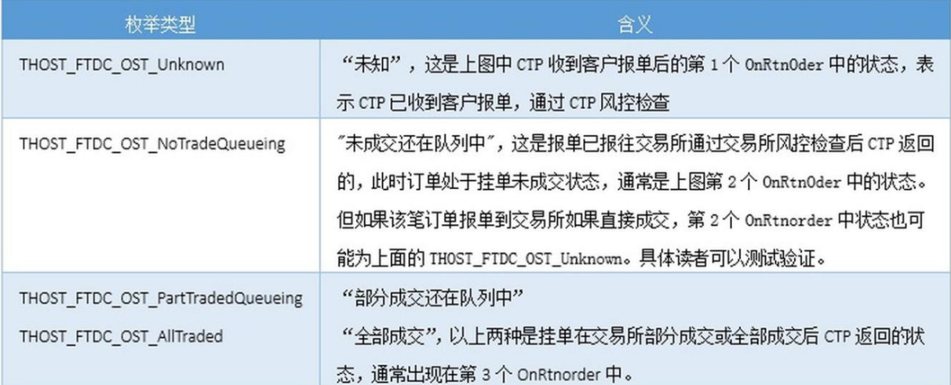

- OrderSubmitStatus 也是枚举类型，主要用于上面撤单时的判断，其他单独根据OrderStatus判断就可以。StatusMsg 是字符串，主要是上述两个状态的中文描述。当被动撤单时会包含交易所的拒单信息。
- 当前挂单及成交量
VolumeTotalOriginal //数量，即原始报单数量
VolumeTraded //今成交数量，该笔原始报单目前的累计成交量
VolumeTotal //剩余数量，该笔报单目前剩余未成交数量
说明：官方建议客户以成交回报OnRtnTrade为准判断报单是否成交，以及成交数量和价格；若以报单回报中数量或状态为准，由于报单回报与成交回报之间存在理论上的时间差（微乎其微），而 CTP 后台是以成交回报为准更新持仓状态的，因此有可能导致平仓不成功。

被CTP拒单
如果报单被CTP直接拒单，可能会有OnRspOrderInsert和OnErrRtnOrderInsert函数的回调，分别何时出现呢？
OnRspOrderInsert是当前报单者收到的回调，OnErrRtnOrderInsert是该客户名下所有的链接都会收到的回调。例如，用户通过CTP的API同时开了两个链接A和B分别连到了CTP后台（这两个链接称之为两个会话：session），他通过Session A报单，这笔订单因为某原因被CTP拒单。这时他的报单Session A会收到OnRspOrderInsert回调和OnErrRtnOrderInsert回调；他名下另一个连着的Session B会收到OnErrRtnOrderInsert回调。为何要这样设计，我们留着后面再讲。
收到这两个函数后，可以打印对应函数中CThostFtdcRspInfoField参数的ErrorID和ErrorMsg字段得到错误编码和错误中文提示。
常见的CTP端拒单回报及原因有如下：
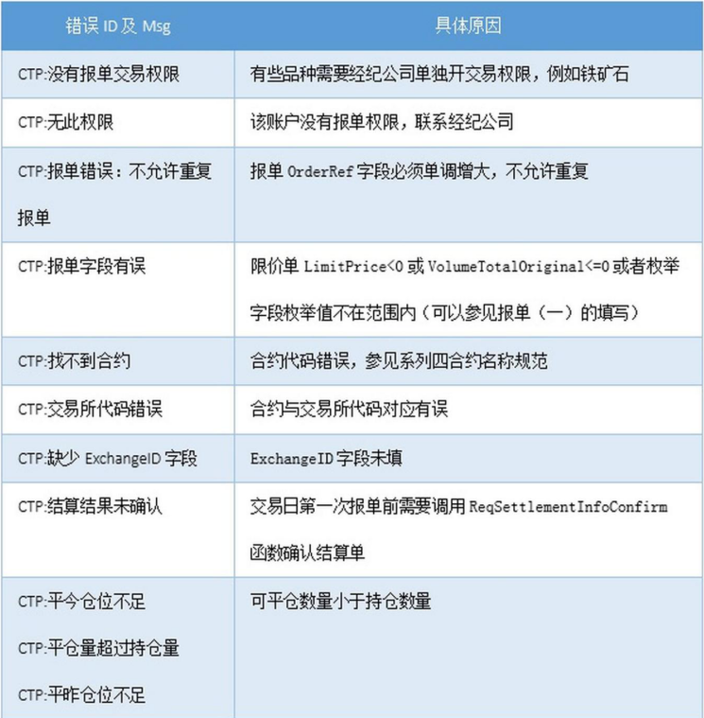

被交易所拒单
如图1，该笔报单通过CTP柜台风控检查报往交易所后，被交易所拒单，这个时候只回调函数OnRtnOrder，此时这笔订单会被动撤单。上面在第一节中，我们讲过通过一组3个字段来判断订单此时状态。
回报OnRtnOrder中的OrderStatus为THOST_FTDC_OST_Canceled（“撤单”），OrderSubmitStatus为THOST_FTDC_OSS_InsertRejected（”报单已经被拒绝“）即说明该笔单子被交易所拒单（处于被动撤单状态）。StatusMsg字段有具体的拒单原因，是由交易所直接返回给CTP的，中文字符串。
常见交易所拒单原因（即StatusMsg字段值）有如下：

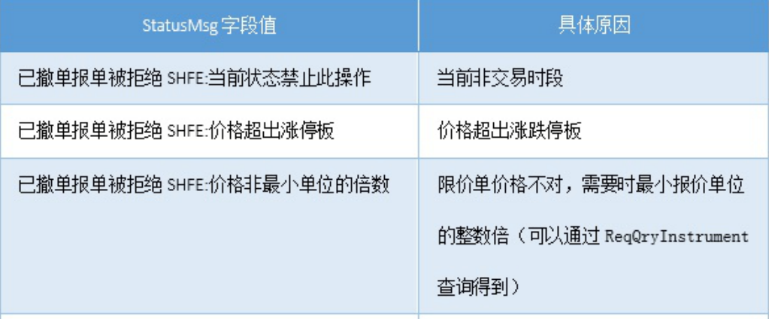
可以观察到前半部分都是一样的，后半部分即是交易所直接返回给CTP的拒绝原因，CTP再转发给投资者。

如何确定唯一一笔成交
TradeID是交易所对每一笔成交的编号，因为除郑商所外的交易所对成交时互为对手方的两笔成交编号是一样的，所以还需要加上Direction 这个字段。这样，有这三个字段就可以确定唯一一笔成交了。字段如下：
ExchangeID //交易所代码
TradeID //成交编号
Direction //买卖方向

代码

维护订单状态

确定唯一一笔委托记录
由于报单请求报文，委托回报报文，成交回报报文都有OrderRef，所以只要OrderRef当天唯一，就可以用OrderRef确定一笔委托单的记录。

生成OrderRef规则
OrderRef：3位交易员账号+时间+3位序号
在委托回报和成交回报中根据前3位的交易员账号，确定是那个交易员的委托单

生成OrderRef函数：string ExecuteEngine::GetOrderRef(string&szUserId)

订单状态
//order status 报单状态
#define ORDER_STATUS_NO_SEND '0'//未发送
#define ORDER_STATUS_SEND '1'//已发送
#define ORDER_STATUS_SUBMIT '2'//已提交,即未报
#define ORDER_STATUS_ACCEPT '3'//已接受，即已报
#define ORDER_STATUS_CANCEL_REFUSE '4'//撤单被拒绝
#define ORDER_STATUS_INSERT_REFUSE '5'//报单被拒绝
#define ORDER_STATUS_PART_TRADE '6'//部分成交
#define ORDER_STATUS_ALL_TRADE '7'// 全部成交
#define ORDER_STATUS_CANCEL '8'//已撤单
#define ORDER_STATUS_SEND_FAIL '9'//发送失败

未发送:收到客户端的委托单
已发送:委托单发送到交易所成功
发送失败:委托单发送到交易所失败

委托回报有多个状态，收到委托回报的状态：已提交，已接受
报单被拒绝：发送的委托单被拒绝。

部分成交：根据成交回报判断的。举例：委托100手，成交20手。
全部成交：根据成交回报判断的。举例：委托100手，成交100手。
程序中判断全部成交是根据成交回报计算的，如果成交数量等于委托数量则全部成交。

已撤单：发送撤单请求后，交易所回报撤单成功
撤单被拒绝：发送撤单请求后，被交易所拒绝，撤单失败。如果委托单已经成交，则是不能撤单的。

在回报中获取交易员账号
委托回报函数：
void TdAdapterCtp::OnRtnOrder(CThostFtdcOrderField *pOrder)
在委托回报的函数中，根据OrderRef的前3位获取交易员账号。

成交回报函数：
void TdAdapterCtp::OnRtnTrade(CThostFtdcTradeField *pTrade)
在成交回报函数中，根据OrderRef的前3位获取交易员账号。

成交编号
不同的交易所的成交编号可能相同，所以在TdAdapterCtp::ConvertTrade函数中使用ExchangeID ，TradeID，Direction 组成一个新的成交编号。
代码：
Tradedata.szTradeID = Tradedata.szExchangeID + string("_") + cDirection + string("_") + szTradeID;

